Программа дискуссий на семинаре
«Актуальные проблемы инфраструктура рынка ценных бумаг и цифровых финансовых активов»

18.04-21.04.2024, Карелия, отель-клуб «Гардарика»

19 апреля

10.00- 12.00

Организация работы блокчейн-сети

Частный (закрытый) блокчейн - это система, созданная группой организаций на основе соглашения. Возможность присоединение к закрытой системе определяется набором требований к претенденту и правилами приема новых участников. В такой сети участники идентифицированы, и за каждым из них закреплен определенный статус. В большинстве случаев существует некоторый орган, координирующий соблюдение правил сети. Например, совет представителей ее участников. Примером подобного блокчейна может служить БлокНод, созданный группой регистраторов для обмена информацией создания баз данных.
Полным объемом прав обладает ограниченная группа учредителей и присоединившихся к ним участников, отвечающих заданным требованиям. При этом все они, как правило, действительно равны и никто не может считаться контролирующим владельцем. То есть, если группа организаций хочет создать общую информационную систему, но по каким-то организационным или политическим причинам не хочет, чтобы кто-то из них оказался в особом положении, то такая структура хорошо подходит для решения задачи. Хотя все же нельзя сказать, что все участники закрытого блокчейна абсолютно равны. Всегда есть разработчик и непосредственный заказчик софта. Кто-то должен оперативно поддерживать работоспособность системы. То есть, если начать смотреть на подробности, то полного равенства мы не увидим. Но все же в первом приближении нет такого участника, от которого все остальные явно находились бы в зависимости. В определенных случаях только такая конструкция и может быть реализована.
Возможны и другие варианты и их необходимо обсудить с участниками семинара, как группой независимых экспертов.

12.15 -14.00

Проблема связи блокчейн-сети с традиционными учетными системами и с другими блокчейн-сетями

Каждая блокчейн-сеть (сеть нод) существует сам по себе. Разные системы не связаны между собой и пока почти не взаимодействуют с традиционными учетными системами финансовых рынков. Это фрагментирует новые рынки и затрудняет работу на них, в то время как традиционные учетные системы в значительной степени интегрированы.
Если рассматривать блокчейн не как игрушку инноваторов, а как реальный инструмент бизнеса, то это серьезный недостаток. Конечно, отсутствие стандартизации и механизмов интеграции разных блокчейн-сетей между собой и с традиционными системами можно трактовать как «детскую болезнь». В докладе ISSA 2018 года убедительно показано, что без интеграции блокчейна с традиционными учетными системами ЦФА вряд ли станут мэйнстримом финансовых рынков.
Через какое-то время этот недостаток будет устранен, однако пока особых результатов не видно. Единственным известным нам на данный момент примером взаимодействия в РФ традиционной и блокчейн инфраструктуры является открытие счета номинального держания СД «Инфинитум» у оператора информационной системы «ЦФА ХАБ» 18 марта 2024 года. Подобная практика может открыть доступ на рынок ЦФА владельцам счетов депо в российских депозитариях. Однако, насколько им нужен такой доступ?
Номинальный держатель по поручению владельца может совершать операции с ЦФА и оказывать услуги их владельцам в рамках вторичного обращения, в том числе: учет цифровых прав, получение купонных выплат и стоимости при погашении, купля-продажа по поручениям клиентов. Также депозитарии могут самостоятельно действовать на рынке ЦФА в роли инвестора, для этого на платформе «ЦФА ХАБ» реализован функционал обособленного учета ЦФА самого депозитария и ЦФА его клиентов с предоставлением всей необходимой отчетности.
Первая успешная сделка с ЦФА с участием номинального держателя показывает, что продвинутые операторы информационных систем по выпуску ЦФА могут обеспечить доступ профессиональных участников РЦБ и их клиентов к этому рынку. Для обсуждения на семинаре остаются и вопросы о том, как технически обеспечивается взаимосвязь и синхронизация работы двух систем учета?

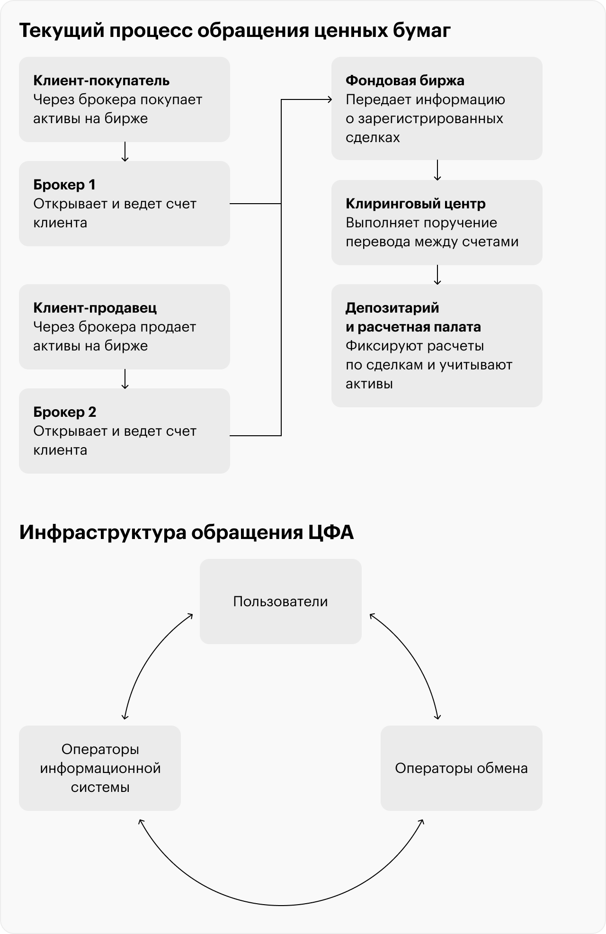
Насколько препятствует взаимосвязи двух систем учета то, что текущее законодательство не позволяет номинальным держателям участвовать в выпусках ЦФА напрямую (запись о зачислении ЦФА по итогам состоявшегося выпуска может быть внесена только в пользу первого обладателя, но не в пользу третьего лица, действующего в его интересах)?
Кроме того, возникает вопрос: есть ли заинтересованность участников классического финансового рынка в обратном процессе: формировании цифровых «аватаров» существующих инструментов финансового рынка и их параллельном обращении в традиционной и блокчейнизированных системах учета и обмена, что породит соответствующий арбитраж?

15.00 -18.00 Дискуссии на полях семинара по тематике первого дня

20 апреля

10.00- 11.30

Проект создания Базы данных некоторых категорий физических лиц в сети БлокНод (БД) и новый стандарт Банка России СТО БР БФБО-1.8-2024

Если БД в рамках проекта БлокНод призвана расширить информацию о специфике конкретного физического лица для надлежащей работы с ним клиентского подразделения профессионального участника рынка, о чем будет рассказано в презентации ПАРТАД, то рекомендательный стандарт Банка России отражает усложняющийся подход регулятора к дистанционной идентификации и аутенфикации клиента финансовой организации
Стандарт СТО БР БФБО-1.8-2024 определяет состав и содержание мер защиты информации для обеспечения доверия к результатам удаленной идентификации и аутентификации получателей услуг при осуществлении финансовых операций. Уровень доверия идентификации и аутентификации определяется степенью уверенности в результатах идентификации и степенью уверенности в результатах аутентификации
Финансовые организации должны учитывать при разработке модели угроз безопасности информации в отношении технологических процессов, реализующих финансовые операции, угрозы безопасности процессов идентификации и аутентификации. Для нейтрализации выявленных угроз финансовые организации должны обеспечивать реализацию мер защиты информации, установленных настоящим стандартом.
В случае если конкретная мера защиты информации является неактуальной в рамках конкретного технологического процесса, финансовая организация должна во внутренних документах обосновать неактуальность данной меры защиты информации. Обоснование применения компенсирующих мер защиты информации или неактуальности мер защиты информации должно в том числе содержать:
• наименование технологического процесса, реализующего финансовые операции;
• описание неприменяемой или неактуальной меры защиты информации;
• перечень угроз безопасности информации, которые нейтрализует данная мера защиты информации;
• отсылку (выписку) на модель угроз безопасности информации технологических процессов, реализующих финансовые операции, подтверждающую актуальность или неактуальность данных угроз для технологического процесса;
• для обоснования применения компенсирующих мер защиты информации – перечень и описание компенсирующих мер защиты информации, содержащее в том числе подтверждение факта нейтрализации угроз безопасности информации для технологического процесса, которые были определены для неприменяемой меры защиты информации.
Указанные подходы Банка России в некотором смысле уже учтены в БД проекта БлокНод, так она предполагает в рамках процесса идентификации лица включенного в БД использование определенного перечня идентификаторов, обеспечивающих разную степень уверенности в том, что финансовая организация имеет дело именно с тем лицом, информация об особенностях которого внесена в БД.
На семинаре предлагается обсудить вопросы применения БД проекта Блок Нод и направления учета в среднесрочной перспективе рекомендаций стандарта СТО БР БФБО-1.8-2024.

12.00 -14.00

Новые подходы к управлению рисками в цифровую эпоху
В новых экономических условиях необходимо дать инфраструктуре РЦБ и ЦФА гибкий и комплексный инструмент, с помощью которого можно повысить качество принятия решений, скорость коммуникаций между подразделениями и сократить затраты на управление рисками.
В настоящее время многие инфраструктурные институты стали уделять больше внимания рискам и потерям. При этом зрелость процессов и риск-культура в ряде организаций выросли. Соответственно, появилась потребность в более качественном риск-менеджменте и, как следствие, в автоматизированном инструменте по управлению рисками.
Необходимо исходить из того, что процесс управления рисками должен быть сквозным для всего инфраструктурного института: свои время и ресурсы тратят не только ответственные за организацию управления рисками специалисты/работники профильного отдела, но и другие бизнес-подразделения, а также топ-менеджмент. Ресурс расходуется из-за того, что приходится агрегировать данные из разных источников, коммуницировать по нескольким каналам и отвечать на одни и те же вопросы разных сотрудников. Отсутствие единого информационного пространства и автоматизированных инструментов увеличивает нагрузку на бизнес.
Концепция GRC позволяет рассматривать любую организацию с трех точек зрения:
- руководства (Governance);
- управления рисками (Risk management);
- соответствия внешним регуляторным требованиям и внутренним регламентам (Compliance).
Для эффективного взаимодействия этих элементов они могут быть собраны на единой IT-платформе. Насколько в этом заинтересованы участники семинара?

В то же время, классический элемент управления рисками, - страхование, – должен распространить свою защиту и на новые аспекты деятельности учетных институтов в качестве операторов инвестиционных и иных цифровых платформ. Например, Банк России планирует сформировать условия для создания института страхования киберрисков и предоставить расширенный перечень данных внешним пользователям для формирования моделей страхования, говорится в материале регулятора "Основные направления развития информационной безопасности кредитно-финансовой сферы на период 2023-2025годов". Каковы в этом смысле планы ведущего страховщика учетных институтов и страхователей?
15.00 -18.00 Дискуссии на полях семинара по тематике второго дня

Модераторы дискуссий на семинаре:

П.М. Лансков, д.э.н., Б.В. Черкасский, к.ф.-м.н.

В участие в дискуссиях в формате круглых столов предполагается вовлечь всех участников семинара
http://partad.ru/UploadFiles/GetUploadedPdfFile?uploadFileId=1515
Так в проекте создания азиатского расчетного депозитария ASSI указано, что из политических соображений наиболее перспективной схемой организации системы является распределенный реестр https://aecsd.org/activities/consult-materials/3401/
https://issanet.org/content/uploads/2016/02/2018-10_ISSA_report_Infrastructure_for_Crypto-Assets.pdf

